DAFTAR ISI

1. Instalasi react 2

2. Install reac-router-dom 6

3. Navbar 8

4. Form 10

5. Usestate hook 10

6. Toast form 11

7. axios github 12

8. Npm kalorat 13

9. Send grid 17

1. Instalasi react

Untuk instalasi react dapat menggunakan perintah di bawah berikut

npx create-react-app client

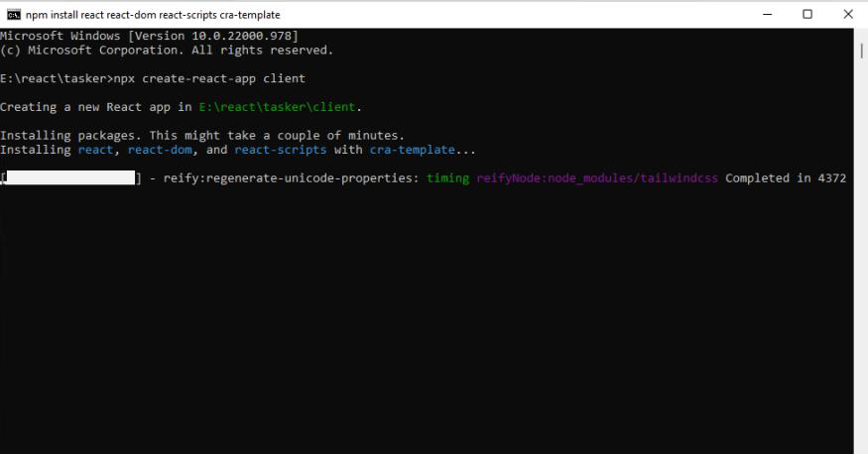

Aplikasi react berhasil diinstall terlihat seperti gambar berikut ini.

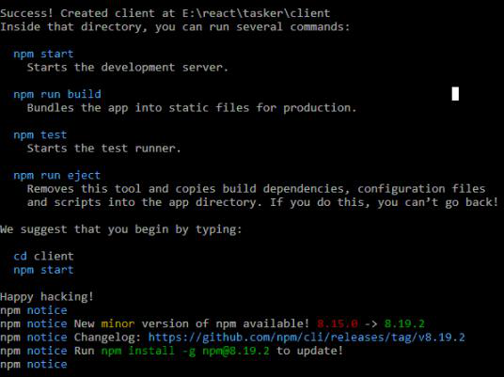

Pindah direktori menggunakan cd. Pada praktek ini pindah ke direktori client seperti gambar berikut

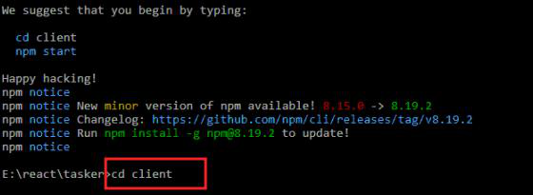

Setelah pindah direktori jalankan aplikasi react menggunakan perintah

npm start

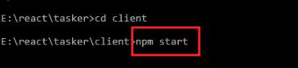

Aplikasi berhasil di compile seperti terlihat pada gamabr berikut ini

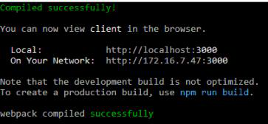

Pada saat dijalankan dari browser akan terlihat seperti gambar berikut ini.

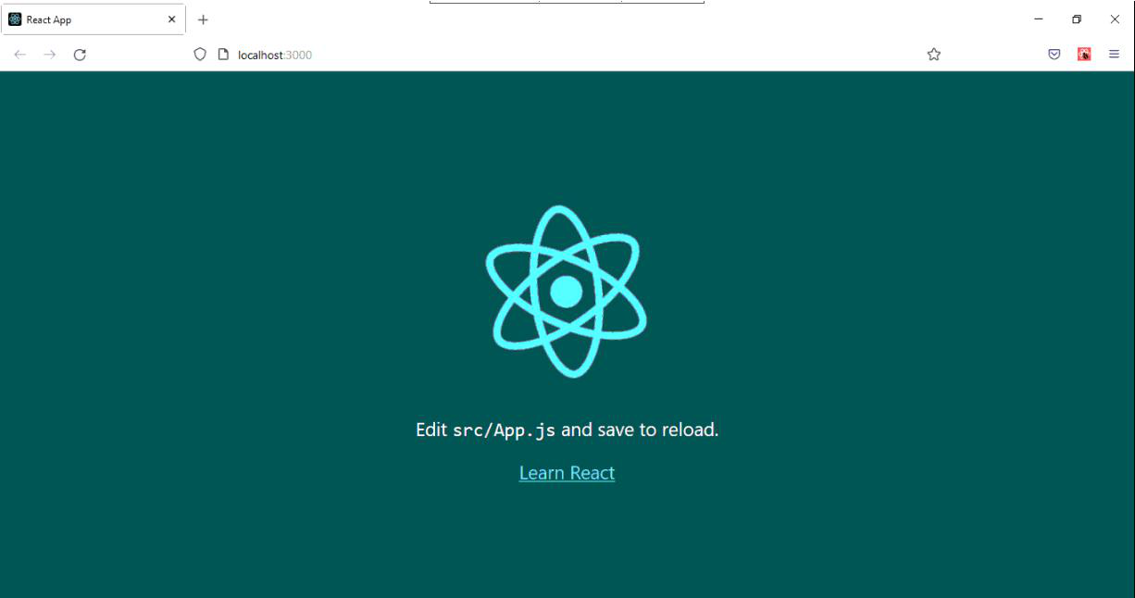

1. Menambahkan folder dan file javascript

Pada saat selesai instalasi react akan terlihat struktur folder dan file seperti gambar berikut.

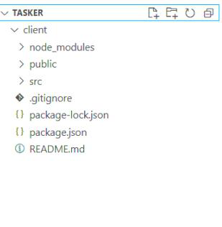

Tambahkan folder pages di dalam folder scr dan file js Home, Login dan Register dalam folder pages seperti gambar berikut ini.

\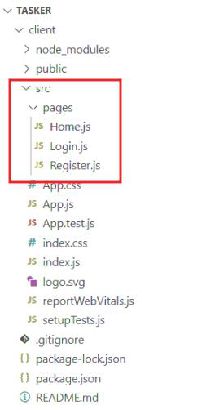

Kemudian tambahkan di file js Home seperti gambar berikut.

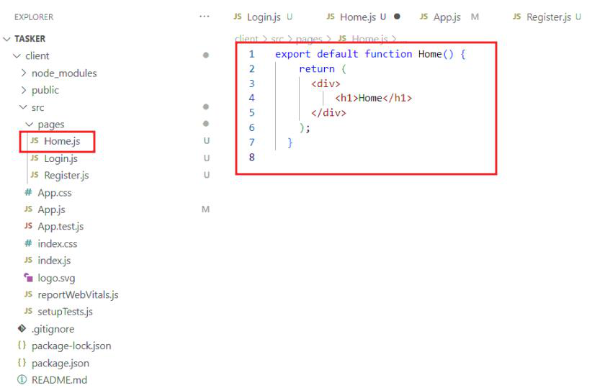

Kemudian tambahkan edit file App.js seperti gambar berikut

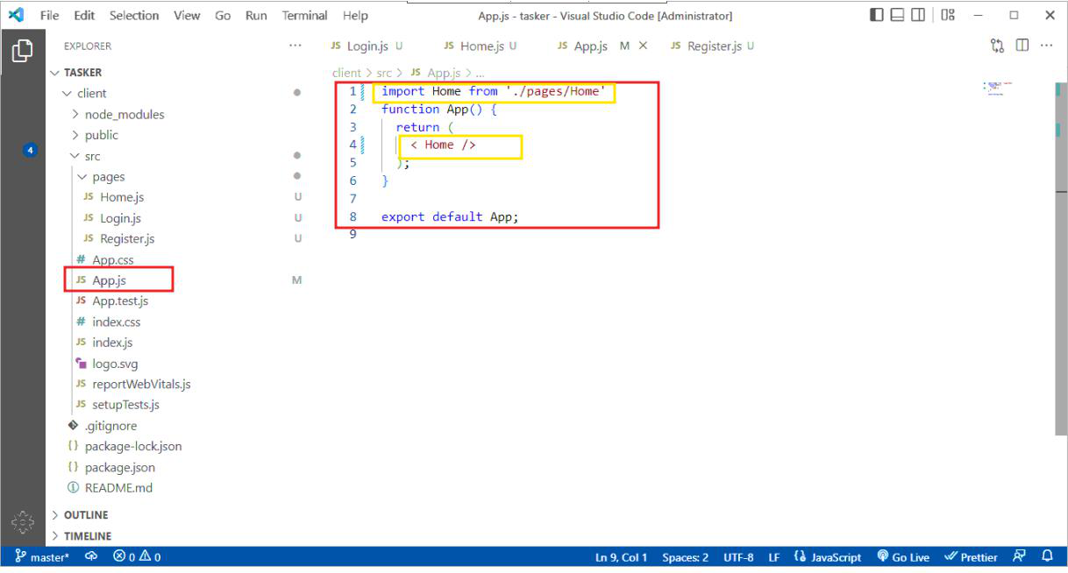

Kemudian browser akan tampil seperti gambar berikut.

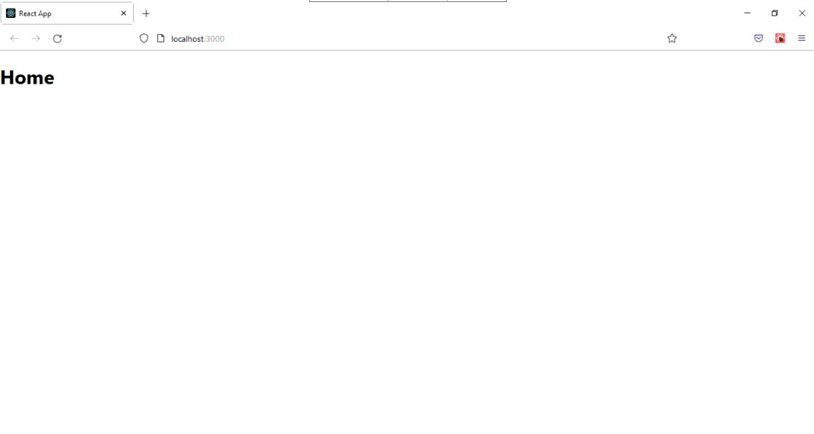

1. Install reac-router-dom

Untuk menginstall package react-router-dom dapat menggunakan npm menggunakan perintah seperti berikut ini

npm i react-router-dom

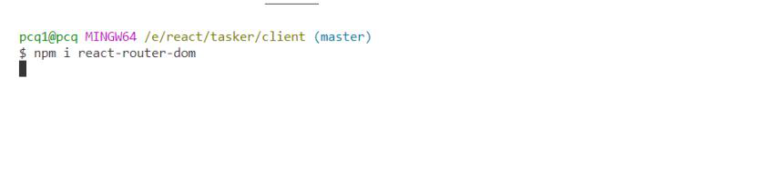

Pada gambar berikut terlihat package react-router-dom berhasil terinstall

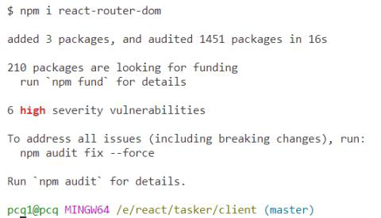

Tambahkan package react-router-dom di App.js seperti gambar berikut ini

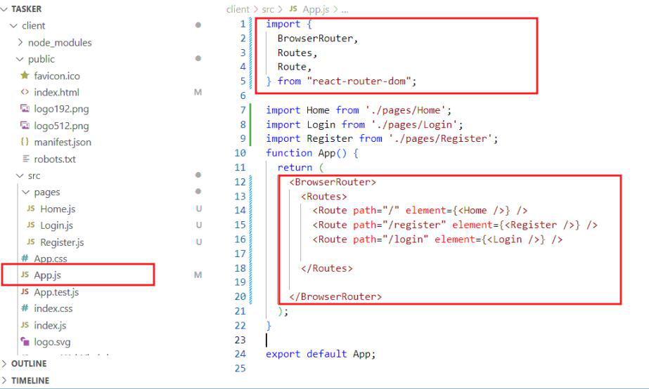

<BrowserRouter>

<Routes>

<Route path="/" element={<Home />} />

<Route path="/register" element={<Register />} />

<Route path="/login" element={<Login />} />

</Routes>

</BrowserRouter>

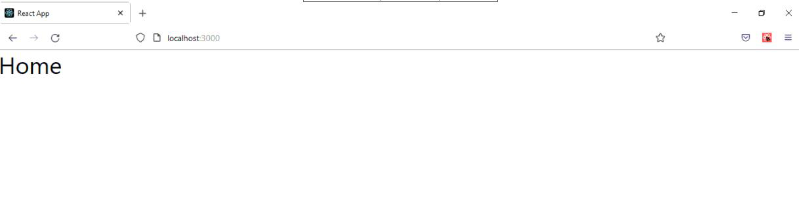

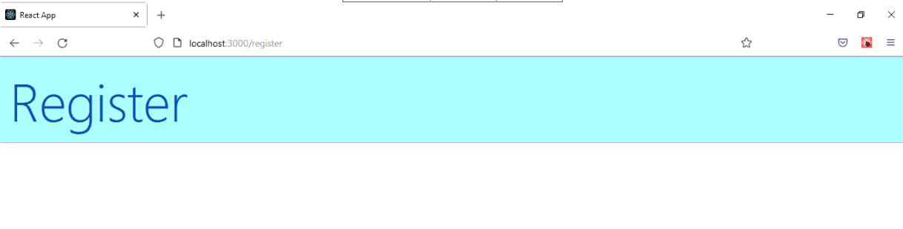

navbar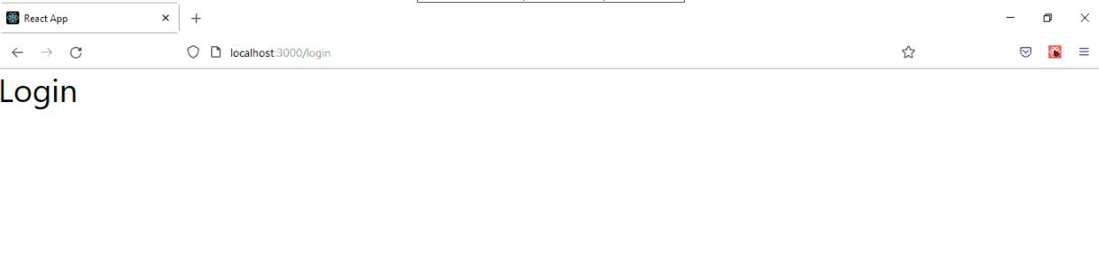

1. Navbar

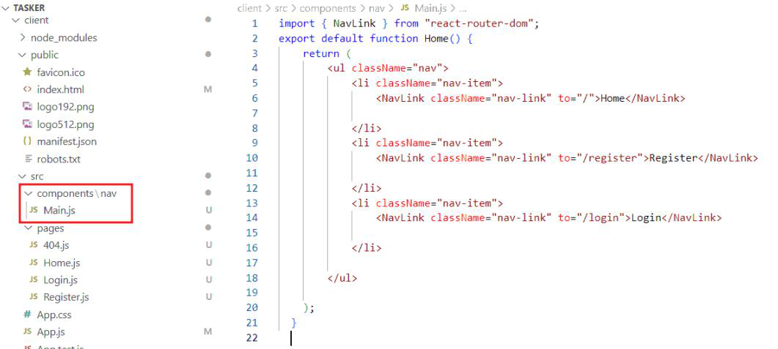

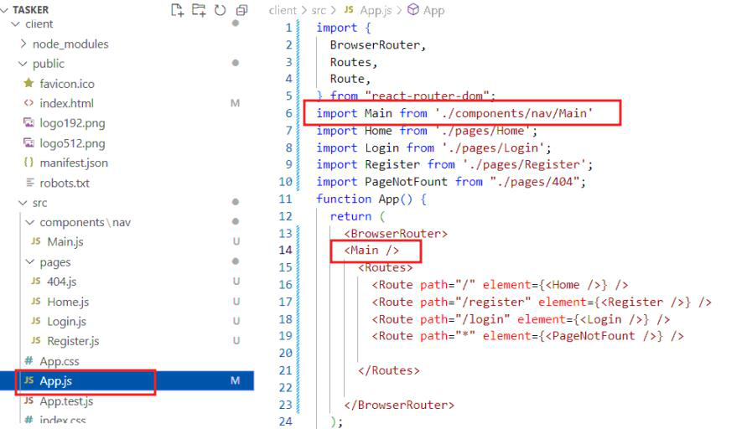

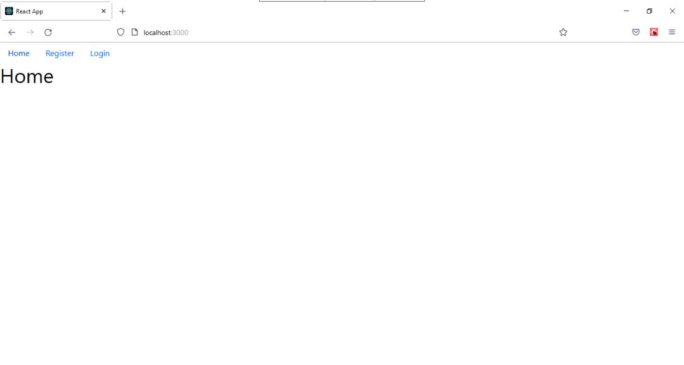

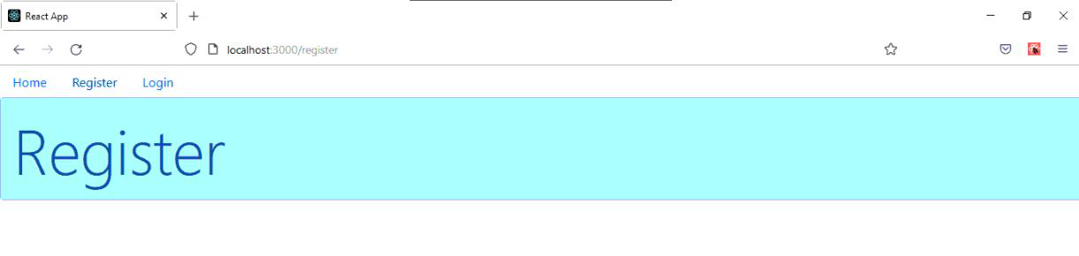

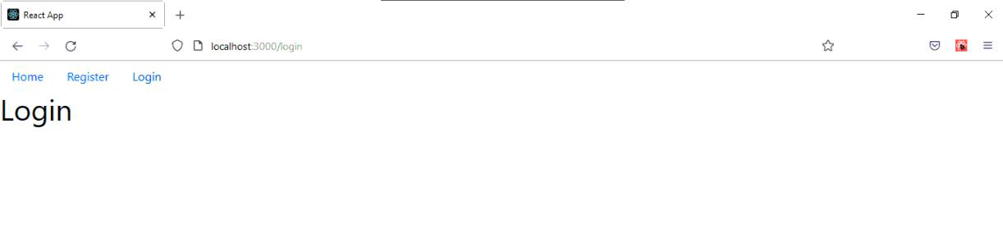

1. Form

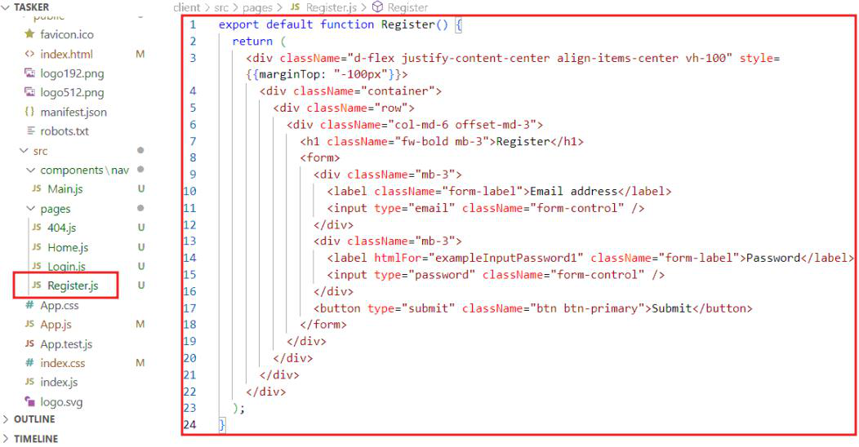

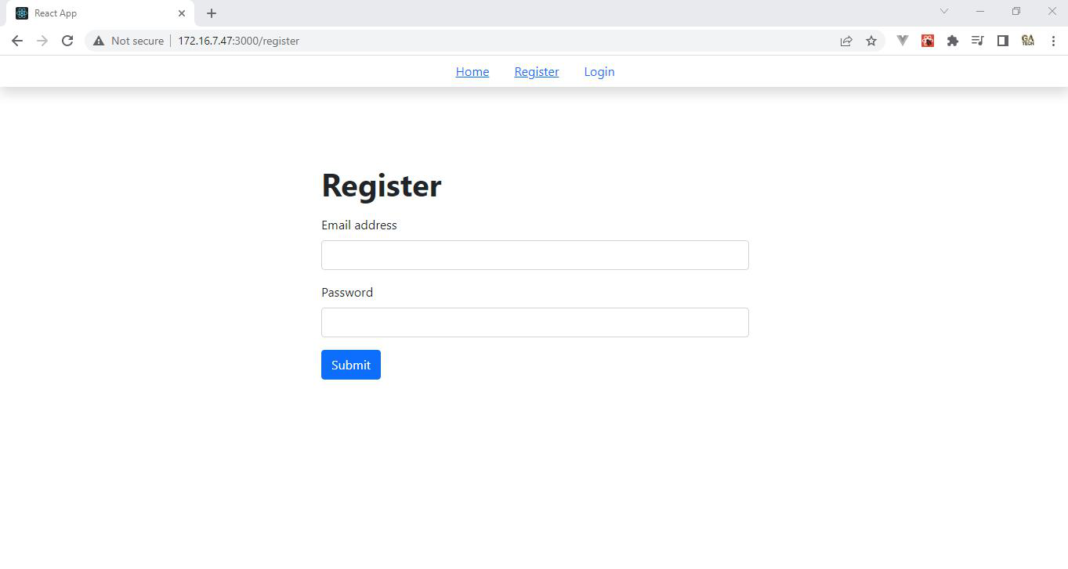

1. Usestate hook
2. Toast form

Silahkan browsing di pencarian seperti gambar berikut

npm react hot toast

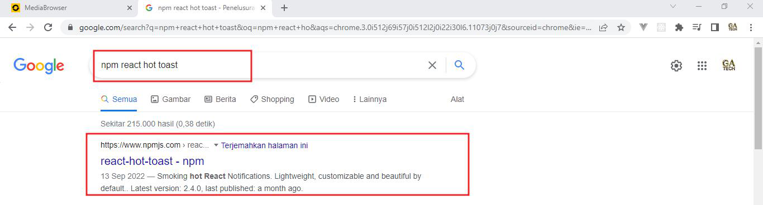

npm install react-hot-toast

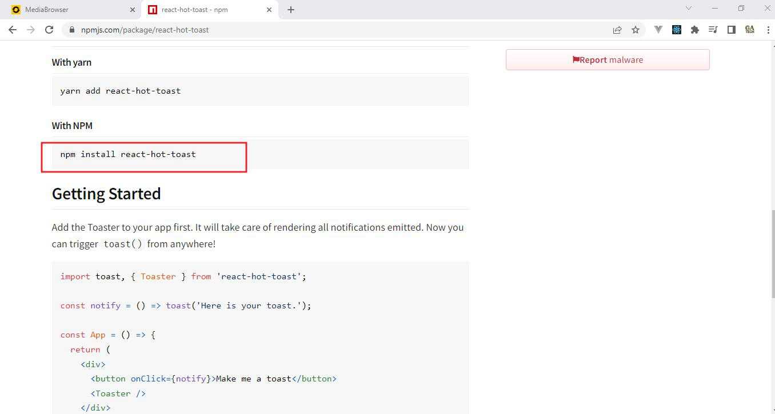

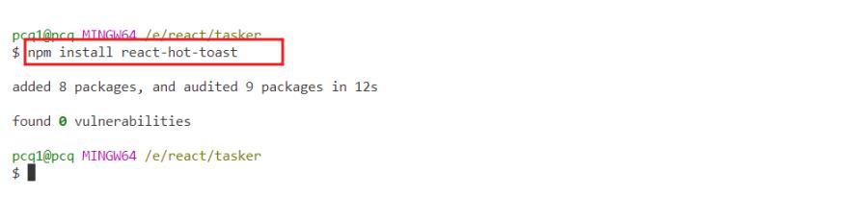

1. axios github

axios github

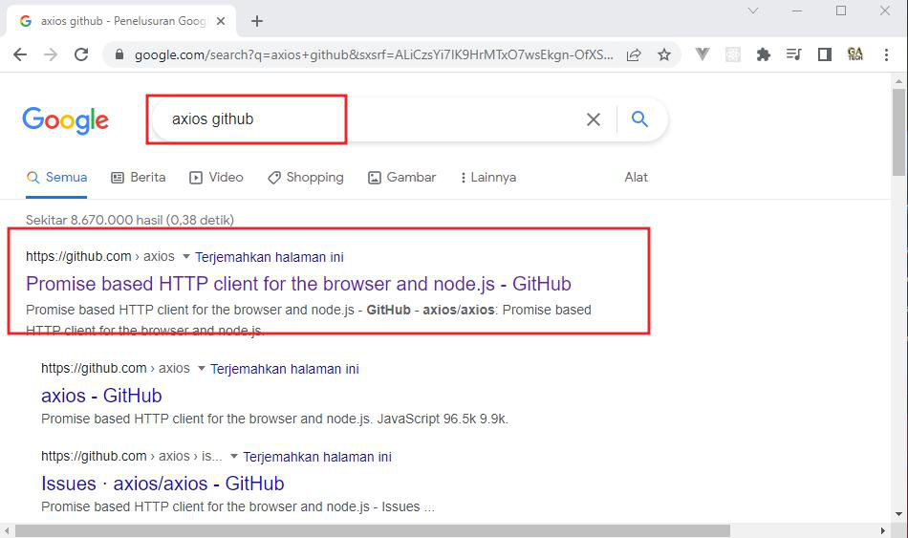

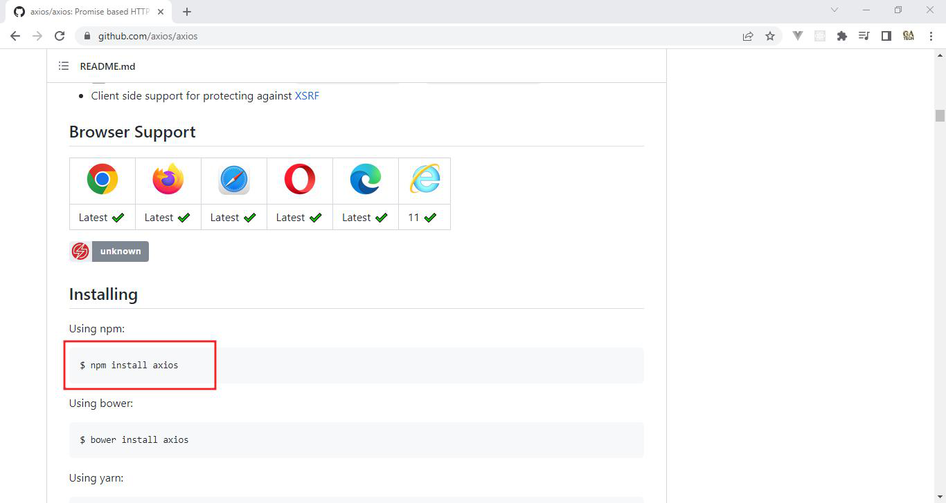

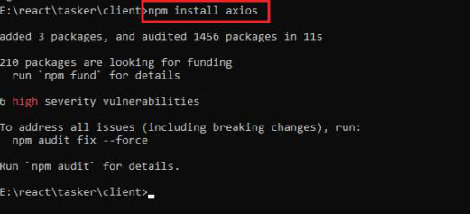

1. Npm kalorat

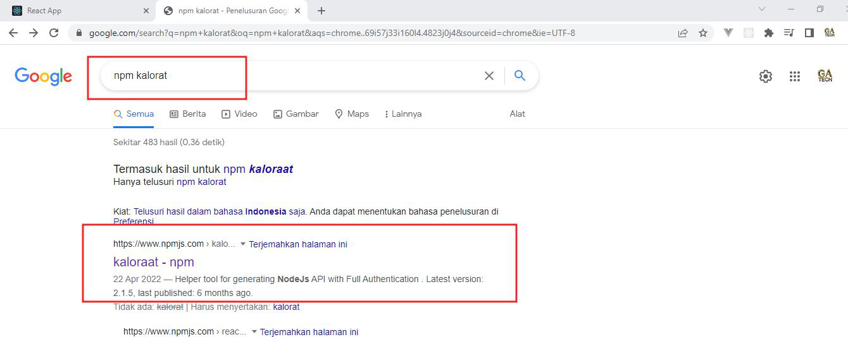

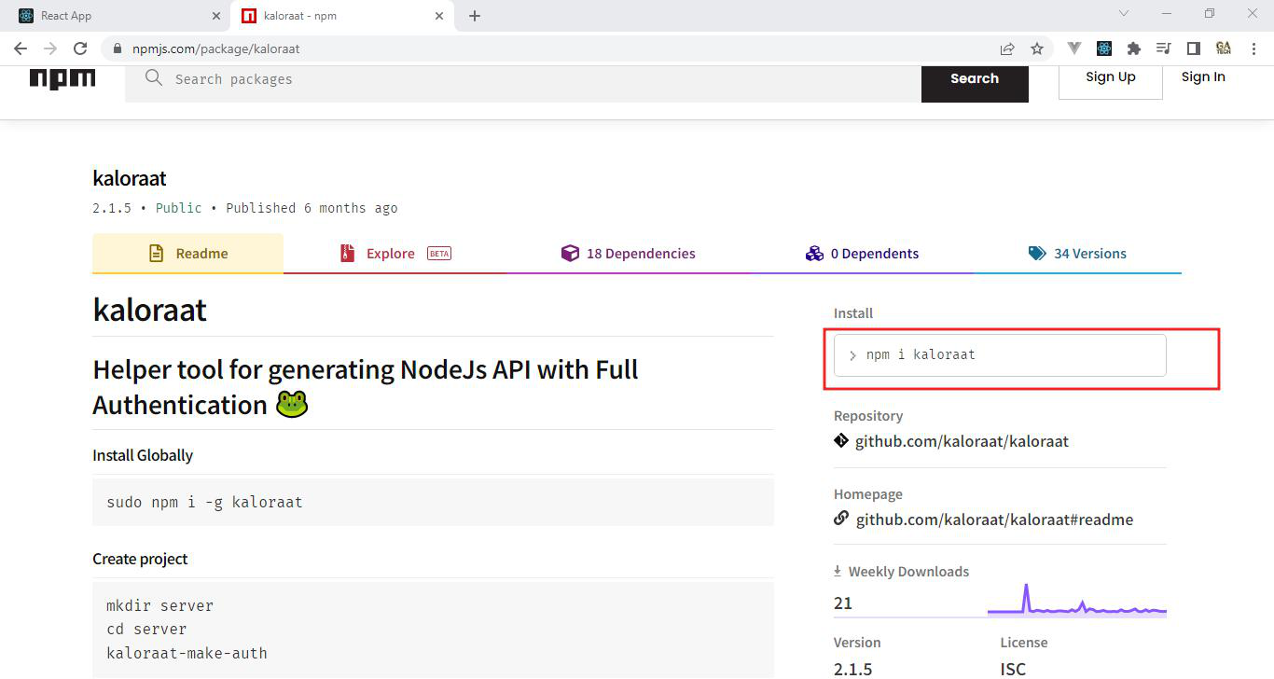

sudo npm i -g kaloraat

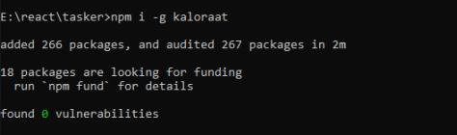

kaloraat-make-auth

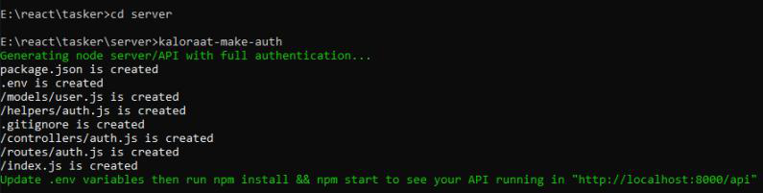

npm install

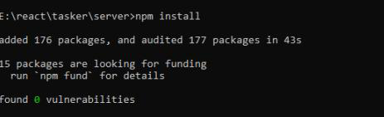

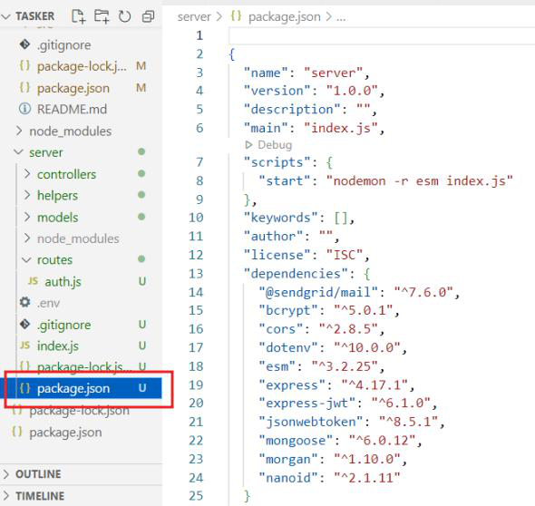

npm install -g nodemon

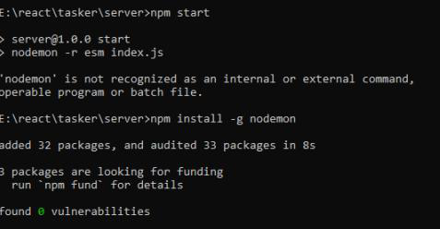

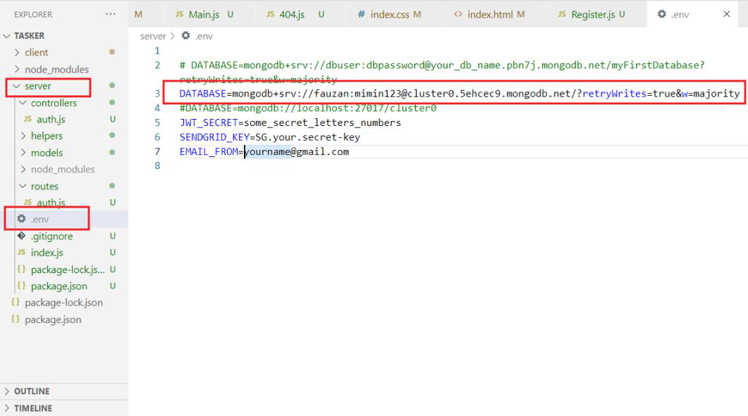

npm start

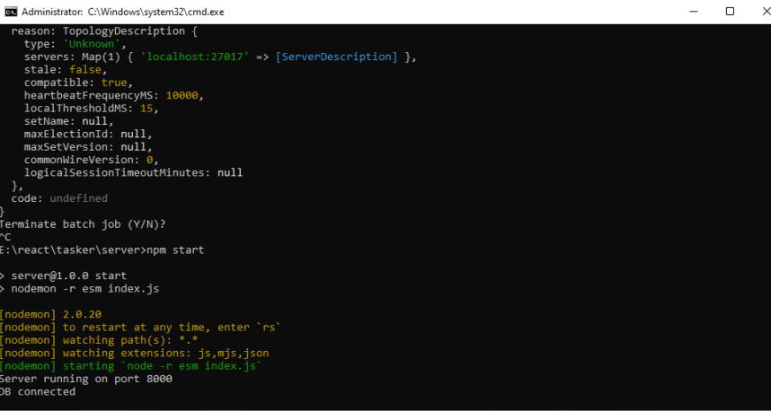

1. Send grid